INFORMATIVO # 10 .
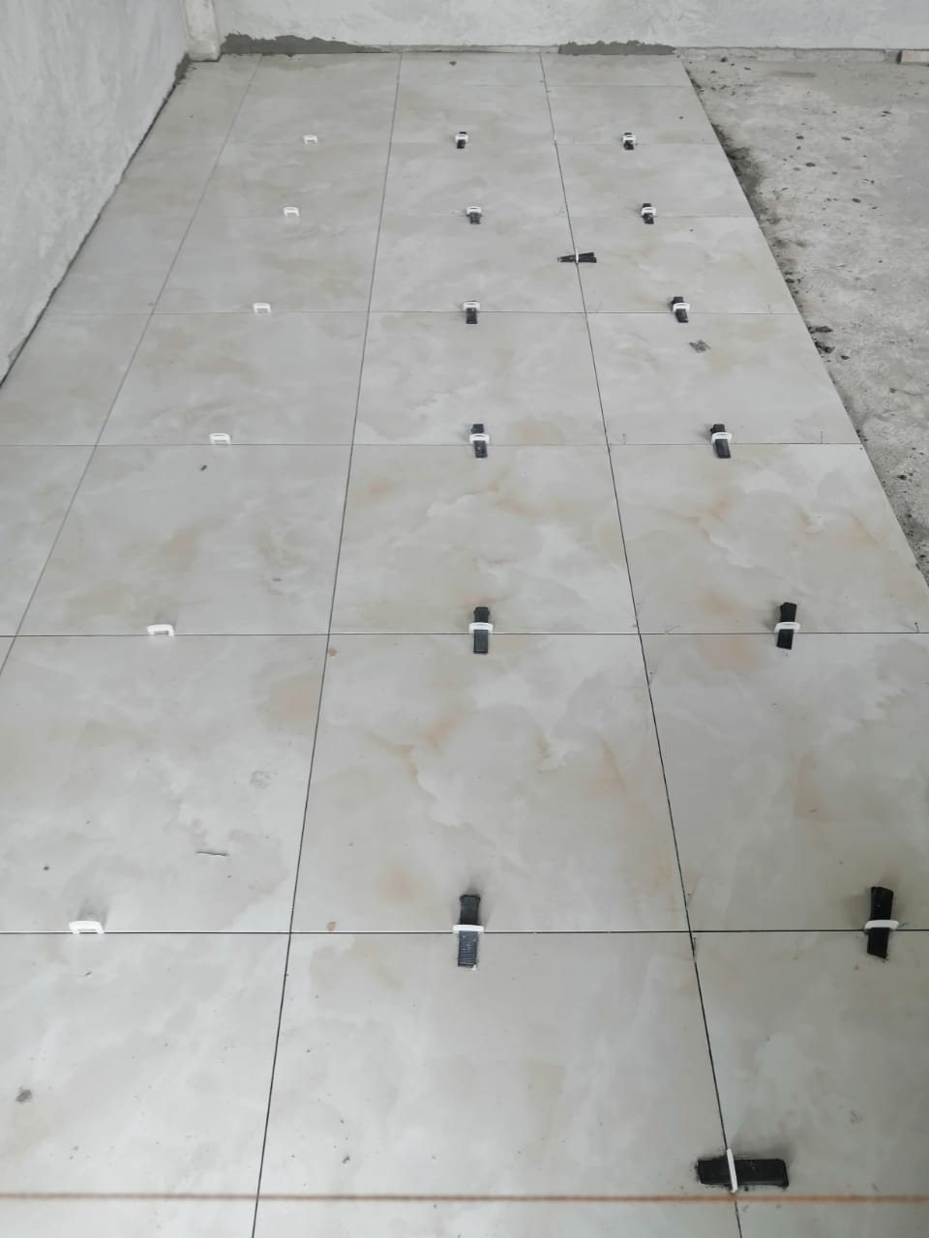
Santuario de OLON y DAULE
SOMMER 2022

Liebe Freunde: Jetzt sind wir schon mit dem Heiligen Geist am Pfingstsonntag gestärkt worden.
. Wir bitten unseren Herrn und Erlöser, seine Mutter, die Heilige Maria und auch den Heiligen Christoph, den Schutzpatron unseres Kinderheims, mit vollem Vertrauen, uns auf unserem Weg hier und in der ganzen Welt zu beschützen!
Hogara saa
Die Situation in der Ukraine ist ja mmer noch von dem furchterregenden Krieg bedroht, aber wir müssen trotzdem auf uns selbst aufpassen, um unser Leben besser fortsetzen zu können.

Nun möchte ich mich ganz herzlich bei allen bedanken, die mir bisher bei dem Projekt geholfen haben
“KINDERHEIM SANKT CHRISTOPH”.
Ich stelle mir vor, dass es in dieser Zeit für viele schwierig ist, weil weniger Einnahmen, aber auch mehr Ausgaben anfallen.
VOLKS U. MITTELSCHULE MITTMITTELSCHULE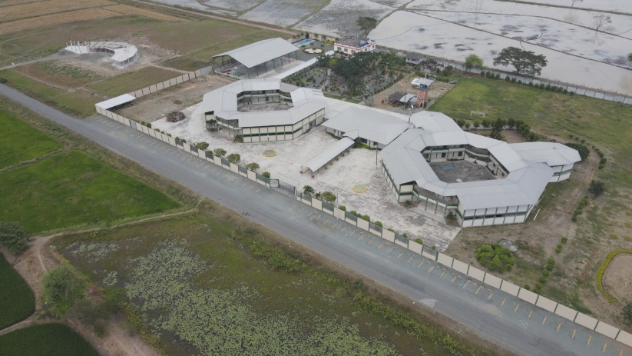UCATIVA GYMNASIUM

Wir sind bei der ersten Baustufe – um alles notwendige fertigstellen zu können brauchen wir noch ca, 5.000 $ pro Kind (in dieser ersten Baustufe werden wir Platz für 20 Kinder anbieten können).Es wird gerade der Fussboden mit „Porcelanato“ ausgerichtet, dieses Material ist widerstandsmässig das beste und auch die Reinigung ist bestmöglich.

Und das Neueste: Wir haben schon Verbindung mit dem MINISTERIUM / MIES aufgenommen. Das ist für die Zukunft sehr wichtig, denn dieses Ministerium schickt uns dann die Kinder, die in Not geraten sind – und dann finanziert der Staat auch einen Teil unserer laufenden Kosten. ABER das ist so etwas ... da brauchen wir einen FONDO ROTATIVO, das heisst einen FINANZ BLOCK der das ganze vorfinanzieren kann, denn der Staat ist sehr langsam. Jetzt braucht es eine längere Zeit bis der Staat alles genehmigt, und dann brauchen wir einen Start-fond von ca. 30.000 US Dollar, damit wir mit dem ganzen Betrieb beginnen können.

Daule ist inzwischen Diözese geworden mit einem Bischof, der die Seelsorge in all den Pfarrgemeinden begleiten wird. Und da ich früher Bischofsvikar war, 11 Jahre lang, habe ich viele Details kennen gelernt – z.B. im ganzen Gebiet gibt es kein Kinderheim
Es ist offensichtlich, dass unsere vor zwei Jahren begonnene Idee, ein Heim für verwahrloste Kinder zu bauen, genau nach einer Antwort auf diese sehr ernste Situation sucht.

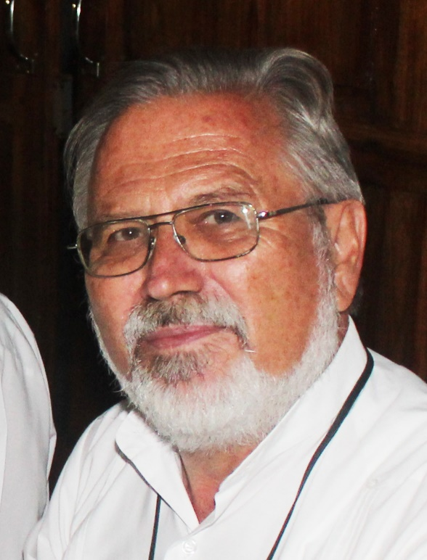
Deshalb bitte ich Euch noch einmal, uns nach euren Möglichkeiten zu helfen, damit diese Kinder und Jugendlichen ein Zuhause haben. Ich danke allen ganz herzlich, die mich bis jetzt mit einem Beitrag unterstützt haben; ich kann mich nicht persönlich bedanken, da ich nicht von allen die E-Mail Adresse habe.

Helft mir bitte mit einer Spende zum Weiterbau

Mein Konto ist:
MISSIONSPROJEKT ECUADOR
Volksbank Wien IBAN: AT 684 3000 301 808 20000
BIC: VBOEATWW

Von ganzem Herzen wünsche ich Euch eine gute Sommerzeit


In der ersten Baustufe wird Platz für 20 Kinder sein. Da brauchen wir 10 Stockbetten aus Holz (240.- US $)
Matratzen, Leintücher,
Die sanitären Anlagen – WC, Waschtisch und Dusche
Tische und Sessel
Aber auch die Grossküche ( ja für 80 Kinder – im Endausbau) und die Waschküche
Aber es wird auch schon der Verwaltungsteil gebaut – Büroräume für Verwalter/in, Sekretariat, Buchhaltung, Psychologe/in.
(In diesen Räumen braucht es auch „Klima-anlagen!!!“)
Usw..... Bitte helft uns soweit ihr könnt

